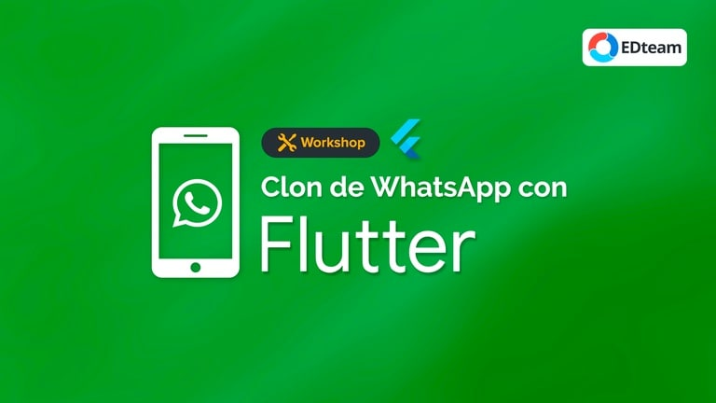

Clon de Whatsapp con Flutter  
  
En este workshop llevaremos a la práctica los conceptos aprendidos en los cursos Dart Desde Cero y Flutter Desde Cero, creando un clon de WhatsApp.  
Contraseña: cursosenmega

https://mega.nz/folder/cD4CXKqL#uf1qnXURFXWfEjMmrau7Mw/folder/Rap3hIJI